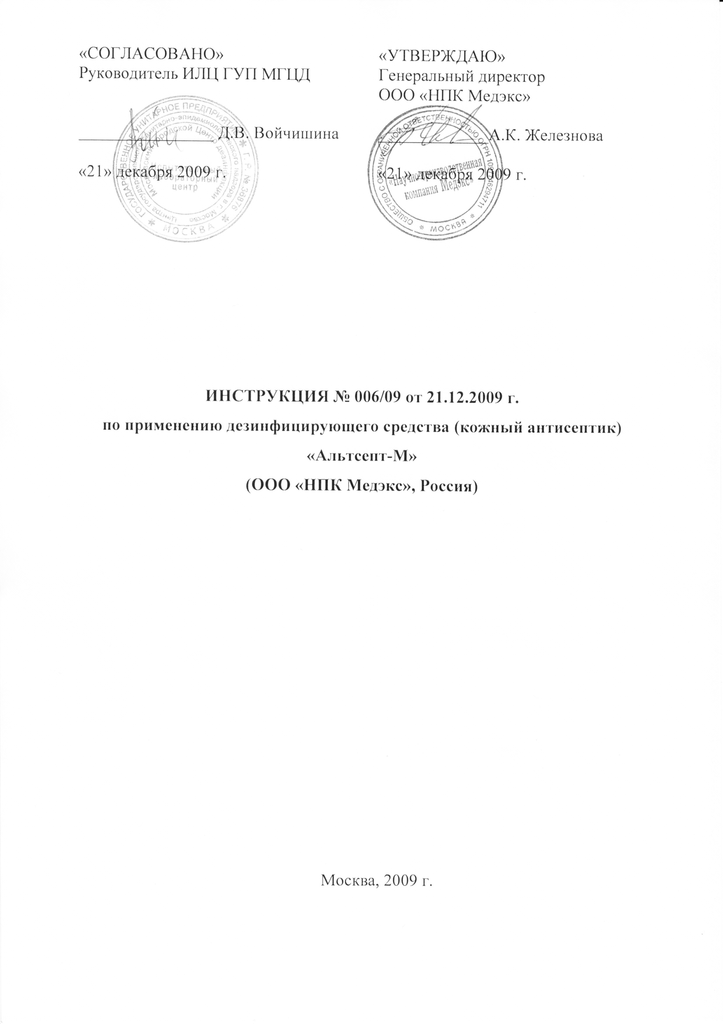

ИНСТРУКЦИЯ № 006/09 от 21.12.2009 г.
по применению дезинфицирующего средства (кожный антисептик)
«Альтсепт-М»
(ООО «НПК Медэкс», Россия).

Инструкция разработана Испытательным лабораторным центром ГУП «Московский городской центр дезинфекции» (ИЛЦ ГУП МГЦД).
Авторы: Сучков Ю.Г., Муницына М.П.., Сергеюк Н.П., Тарабрина М.А., Шестаков К.А. (ИЛЦ ГУП МГЦД);

1. ОБЩИЕ СВЕДЕНИЯ

1.1. Дезинфицирующее средство (кожный антисептик) «Альтсепт-М» представляет собой готовую к применению непрозрачную гелеобразную жидкость голубого цвета со слабым специфическим запахом. Содержит в качестве действующего вещества ундециленамидопропилтримониум метосульфат (тетранил У) – 2,0%, а также функциональные добавки, увлажняющие и ухаживающие за кожей компоненты. рН средства 7,0.
1.2. Средство «Альтсепт-М» обладает антибактерильной активностью в отношении грамположительных (кроме микобактерий туберкулёза) и грамотрицательных бактерий и фунгицидной активностью в отношении грибов рода Кандида и дерматофитов.
Средство обладает моющими свойствами.
1.3. Средство «Альтсепт-М» по параметрам острой токсичности при введении в желудок и нанесении на кожу согласно ГОСТ 12.1.007-76 относится к 4 классу мало опасных соединений. Местно-раздражающие, кожно-резорбтивные и сенсибилизирующие свойства в рекомендованных режимах применения у средства не выражены. Средство обладает умеренно выраженным раздражающим действием на слизистые оболочки глаза.
Расчетный ОБУВ в воздухе рабочей зоны тетранила У – 0,5 мг/м³.
1.4. Дезинфицирующее средство (кожный антисептик) «Альтсепт-М» предназначено для:
- гигиенической обработки рук медицинского персонала лечебно-профилактических учреждений (ЛПУ), станций скорой медицинской помощи, работников лабораторий (в том числе бактериологических, вирусологических, иммунологических, клинических и прочих);
- для гигиенической обработки рук работников детских дошкольных и школьных учреждений, санпропускников, учреждений соцобеспечения (дома престарелых, инвалидов, хосписы и т.п.), работников парфюмерно-косметических предприятий (в том числе парикмахерских, косметических салонов и т.п.), общественного питания, промышленных предприятий, в том числе предприятий пищевой и химико-фармацевтической промышленности, коммунальных служб;
- для санитарной обработки кожных покровов медицинского персонала и пациентов в ЛПУ;
- для обработки ступней ног населением в быту в целях профилактики грибковых заболеваний;
- для применения населением в быту (кроме детей).

2. ПРИМЕНЕНИЕ СРЕДСТВА

2.1. Гигиеническая обработка рук: 5 мл средства нанести на влажные кисти рук и образовавшейся пеной обработать руки в течение 1 минуты, затем пену хорошо смыть водой.
2.2. Санитарная обработка кожных покровов, в том числе ступней ног: нужное количество средства нанести на влажную мочалку и образовавшейся пеной обработать кожные покровы (кроме волосистой части головы), предотвращая попадание средства в глаза, затем пену хорошо смыть водой.

3. МЕРЫ ПРЕДОСТОРОЖНОСТИ

3.1. Средство «Альтсепт-М» используется только для наружного применения.
3.2. Избегать попадания средства в глаза.
3.3. Не использовать по истечении срока годности.

4. МЕРЫ ПЕРВОЙ ПОМОЩИ

4.1. При случайном попадании средства в глаза их следует обильно промыть чистой проточной водой.
4.2. При случайном попадании средства в желудок рекомендуется промыть его водой комнатной температуры. Затем выпить несколько стаканов воды с добавлением адсорбента (10-15 таблеток измельченного активированного угля).

5. УПАКОВКА, ТРАНСПОРТИРОВАНИЕ И ХРАНЕНИЕ

5.1. Средство выпускают во флаконах из полимерных материалов вместимостью 0,5 и 1 дм³ и канистры вместимостью 3 и 5 дм³ по ГОСТ Р 51760.
5.2. Допускается транспортирование любым видом транспорта в соответствии с правилами перевозки грузов, действующими на этом виде транспорта, в условиях, гарантирующих сохранность средства и тары.
5.3. При случайной утечке большого количества средства засыпать его сорбирующими материалами (песок, земля, опилки, стружка), собрать в емкость для последующей утилизации. Защищать руки резиновыми перчатками. Остатки средства смыть большим количеством воды.
5.4. Не допускать попадания неразбавленного средства в сточные/поверхностные или подземные воды и в канализацию.
5.5. Хранить средство в сухих складских помещениях отдельно от пищевых продуктов и лекарственных средств, в местах недоступных детям, при температуре 0°С до плюс 35 °С.
5.6. Срок годности – 1 год со дня изготовления в невскрытой упаковке производителя.
Срок годности средства после вскрытия флакона – не менее 3 месяцев.

6. КОНТРОЛЬ КАЧЕСТВА

6.1. По органолептическим и физико-химическим показателям средство «Альтсепт-М» должно соответствовать требованиям и нормам, указанным в таблице.
Таблица
Показатели качества антисептического моющего средства «Альтсепт-М»

№ п/п | Наименование показателя | Норма
1. | Внешний вид, цвет, запах | Раствор гелеобразной консистенции голубого цвета со специфическим запахом
2. | Показатель активности водородных ионов (рН) | 7,0±1,0
3. | Плотность, г/см³ | 1,020 ± 0,1
4. | Массовая доля тетранила У, % | 2,0±0,5

6.2. Определение внешнего вида и запаха
Внешний вид и цвет средства «Альтсепт-М» определяют визуально. Для этого в пробирку из бесцветного стекла с внутренним диаметром 30-32 мм наливают средство до половины и просматривают в проходящем или отражённом свете.
Запах определяют органолептически.
6.3. Определение показателя концентрации водородных ионов средства (рН) средства
Показатель концентрации водородных ионов средства (рН) измеряют потенциометрическим методом по ГОСТ Р 50550-93 «Товары бытовой химии. Метод определения показателя активности водородных ионов (рН)».
6.4. Определение плотности при 20⁰С
Плотность средства при 20⁰С определяют с помощью пикнометра или ареометра в соответствии с ГОСТ 18995.1 «Продукты химические жидкие. Методы определения плотности».
6.5. Измерение массовой доли Тетранила У методом капиллярного электрофореза.
Метод капиллярного электрофореза основан на разделении заряженных компонентов сложной смеси в кварцевом капилляре под действием приложенного электрического поля.
6.5.1 Средства измерения
- Система для капиллярного электрофореза Quanta 4000E (Waters, USA)
- Весы лабораторные общего назначения 2 класса ГОСТ 24104 с наибольшим пределом взвешивания 200 г;
Колбы мерные вместимостью 50 и 25 см³ ГОСТ 1770;
Пипетки вместимостью 5.0 см³ ГОСТ 29227;
6.5.2 Растворы, реактивы
Тетранил У 50% раствор – аналитический стандарт;
Бензойная кислота, ГОСТ 10521;
Трис(гидроксиметил)метиламин, комп.Merck, Германия;
Тетрадецилтриметиламмоний бромид, комп.Merck, Германия;
Вода очистки миллипор-q или бидистиллированная;
6.5.3 Условия анализа
6.5.3.1 Разделительный буфер:
Бензойная кислота 25мМ;
Трис(гидроксиметил)метиламин 50мМ;
Тетрадецилтриметиломмоний бромид 0,25 мМ.
6.5.3.2 Технические характеристики:
Длина капилляра: 45 см;
Напряжение: 20 кВ (обратная полярность);
Температура: 20 0С;
Время ввода пробы: 5 сек (гидростатически).
6.5.3.3 Подготовка капилляра к работе:
Для восстановления кондиционного состояния внутренней поверхности, капилляр промывают в следующем порядке:
раствором 0,5 М соляной кислоты не менее 10 минут;
дистиллированной водой 10 минут;
раствором 0,5 М гидроксида натрия не менее 1о минут;
дистиллированной водой 10 минут;
рабочим буферным раствором 30 минут.
6.5.4 Приготовление градуировочной смеси: мерную колбу вместимостью 25 см3 вносят около 0.5 г 50% раствора тетранила У, взвешенного с точностью до четвертого десятичного знака, добавляют воду для разведения до калибровочной метки и перемешивают.
Гадуировочную смесь анализируют несколько раз для получения стабильной площади и времени удерживания хроматографического пика тетранила У. Из полученных хроматограмм определяют время удерживания и площадь хроматографического пика тетранила У.
6.5.5 Выполнение измерений
В мерную колбу вместимостью 50 см³ вносят около 5.0 г средства, взвешенного с точностью до четвертого десятичного знака, и разбавляют до метки водой. Анализ проводят в соответствии с инструкцией к прибору. Анализ повторяют не менее 3 раз. Из полученных хроматограмм вычисляют площадь хроматографического пика тетранила У в анализируемой пробе.
6.5.6 Обработка результатов измерений
Массовую долю тетранила У (Х, %) в средстве вычисляют по формуле:
,
где
S и Sг.с. – площадь пика тетранила У в испытуемом растворе и градуировочной смеси;
Сг.с. – концентрация тетранила У в градуировочной смеси, мг/см³;
V – объем раствора пробы, см³;
m - масса средства, мг.
За результат измерений принимают среднее арифметическое значение двух параллельных измерений, расхождение между которыми не должно превышать допустимого значения, равного 0,05%.

